Trường Tiểu học Hòa Định Tây Giáo viên: Trịnh Phước Lâm
Ngày soạn: 29 / 12/ 2023
Tuần: 18
GIÁO DỤC THỂ CHẤT KHỐI 5
BÀI 36
SƠ KẾT HỌC KÌ I

I. Yêu cầu cần đạt.
1.Về phẩm chất: Bài học góp phần bồi dưỡng cho học sinh các phẩm chất cụ thể
- Đoàn kết, nghiêm túc, tích cực trong tập luyện và hoạt động tập thể.
- Tích cực tham gia các trò chơi vận động, có trách nhiệm trong khi chơi trò chơi và hình thành thói quen tập luyện TDTT.
2. Về năng lực: Bài học góp phần hình thành, phát triển năng lực về:
2.1. Năng lực chung:
- Tự chủ và tự học: Tự xem các động tác, hệ thống được những kiến thức, kĩ năng đã học và trò chơi “Chạy tiếp sức theo vòng tròn”.
- Giao tiếp và hợp tác: Biết phân công, trao đổi, hợp tác trong nhóm để thực hiện các động tác trong bài học, trò chơi vận động bổ trợ môn học.
- NL giải quyết vấn đề và sáng tạo: Thông qua việc học tập tích cực, chủ động trong việc tiếp nhận kiến thức và tập luyện.
2.2. Năng lực đặc thù:
- NL chăm sóc SK: Biết thực hiện vệ sinh sân tập, thực hiện vệ sinh cá nhân để đảm bảo an toàn trong tập luyện, biết điều chỉnh trang phục để thoải mái và tự tin khi vận động, biết điều chỉnh chế độ dinh dưỡng đảm bảo cho cơ thể.
- NL vận động cơ bản: Thực hiện được các động tác, hệ thống được những kiến thức, kĩ năng đã học và nắm được cách chơi, nội quy chơi, hứng thú trong khi chơi.
- NL thể dục thể thao: Thực hiện được kĩ thuật cơ bản của động tác, bài tập và vận dụng được vào trong hoạt động tập thể từ đó có thể tự rèn luyện trong lớp, trường, ở nhà và các hoạt động khác.
II. Địa điểm – phương tiện
1. Địa điểm: Sân trường
2. Phương tiện:
+ Giáo viên chuẩn bị: Tranh ảnh, trang phụ thể thao, cờ, bóng, còi, mắc cơ, và dụng cụ phục vụ tập luyện cho Hs.
+ Học sinh chuẩn bị: Trang phục thể thao, giày tập hoặc dép quai hậu.
III. Phương pháp và hình thức tổ chức dạy học
1. Phương pháp dạy học chính: Làm mẫu, sử dụng lời nói, tập luyện, trò chơi và thi đấu.
2. Hình thức dạy học chính: Tập luyện đồng loạt( tập thể), tập theo nhóm….,
IV. Tiến trình dạy học

Nội dung | LVĐ |  | Phương pháp, tổ chức và yêu cầu
 | TG | SL | Hoạt động GV | Hoạt động HS
I. Phần mở đầu  Nhận lớp | 7’ |  | - Gv nhận lớp, thăm hỏi sức khỏe học sinh phổ biến nội dung, yêu cầu giờ học. | Đội hình nhận lớp  - Cán sự tập trung lớp, điểm số, báo cáo sĩ số, tình hình lớp cho Gv.
Khởi động  - Xoay các khớp cổ tay, cổ chân, vai, hông, gối,..  - Ép ngang , ép dọc.  - Tập bài thể dục phát triển chung.  - Trò chơi “Chuyền bóng” | 2’ | 2lx8n | - Gv HD học sinh khởi động.  - GV hướng dẫn chơi | Đội hình khởi động  - HS khởi động, chơi theo hướng dẫn của Gv
II. Phần cơ bản:  Hoạt động 1  * Kiến thức:  Sơ kết học kì I  * Ôn tập hợp hàng dọc, hàng ngang, dóng hàng, điểm số, dàn hàng, dồn hàng, đứng nghiêm, nghỉ, quay phải, quay trái, quay sau, đi đều vòng phải, vòng trái, đổi chân khi đi đều sai nhịp và cách chào, báo cáo, xin phép ra vào lớp. Bài thể dục phát triển chung 8 động tác. Ôn tập một số trò chơi đã học và học mới các trò chơi vận động “Ai nhanh và khéo hơn”; “Chạy nhanh theo số” | 23’  14’ |  | - Gv cùng Hs hệ thống lại những kiến thức, kĩ năng đã học trong học kì I.  - Gv cho một số em thực hiện các động tác đã học. Sau đó Gv có thể nhận xét, kết hợp nêu những sai lầm thường mắc và cách sửa để cả lớp nắm được động tác kĩ thuật,  - Gv không để những em thực hiện động tác sai biểu diễn.  - Gv nhận xét, đánh giá kết quả học tập của từng tổ hoặc từng Hs, khen ngợi, biểu dương những em và tổ, nhóm làm tốt, nhắc nhở cá nhân cò tồn tại cần khắc phục để có hướng phấn đấu trong học kì II. | Đội hình Hs quan sát  - Hs quan sát cùng Gv nhắc lại kiến thức.
*Luyện tập  Tập đồng loạt |  | 4 lần | - Gv hô - HS tập theo Gv.  - Gv quan sát, sửa sai cho HS. | Đội hình tập đồng loạt  - Hs tập theo hướng dẫn của Gv
Tập theo tổ |  | 3 lần | - Y,c Tổ trưởng cho các bạn luyện tập theo khu vực.  - Gv quan sát và sửa sai cho Hs các tổ. | ĐH tập luyện theo tổ  - Hs tập theo hướng dẫn của tổ trưởng
Thi đua giữa các |  | 1 lần | - GV tổ chức cho HS thi đua giữa các tổ. | - Từng tổ lên thi đua, trình diễn.
* Vận dụng | 1’ |  | - Gv cho Hs nhận biết đúng, sai trên tranh ảnh có tập luyện động tác. | Đội hình vận dụng kiến thức.  - Hs cùng Gv vận dụng kiến thức .
Hoạt động 2  * Trò chơi: “Chạy tiếp sức theo vòng tròn” | 5’ |  | - GV nêu tên trò chơi, hướng dẫn cách chơi, tổ chức chơi trò chơi cho HS.  - Nhận xét, tuyên dương, và sử phạt người (đội) thua cuộc | ĐH chơi trò chơi  A  C  B  Gv  - Hs chơi theo hướng dẫn của Gv
* Bài tập PT thể lực: | 3’ |  | - Gv cho Hs chạy 40m xuất phát cao. | ĐH phát triên thể lực  II..............  II..............  II .............  Gv  - Hs làm theo hướng dẫn của Gv.
III. Kết thúc  *Thả lỏng cơ toàn thân.  * Nhận xét, đánh giá chung của buổi học.  Hướng dẫn Hs tự ôn ở nhà.  * Xuống lớp  Gv hô “ Giải tán” ! Hs hô “ Khỏe”! | 5’ | 2lx8n | - GV hướng dẫn thả lỏng  - Nhận xét kết quả, ý thức, thái độ học của HS.  - VN ôn bài và chuẩn bị bài sau | ĐH thả lỏng  Gv  - HS thực hiện thả lỏng  ĐH kết thúc
* Kiến thức chung:  - Rửa tay sau tập luyện.  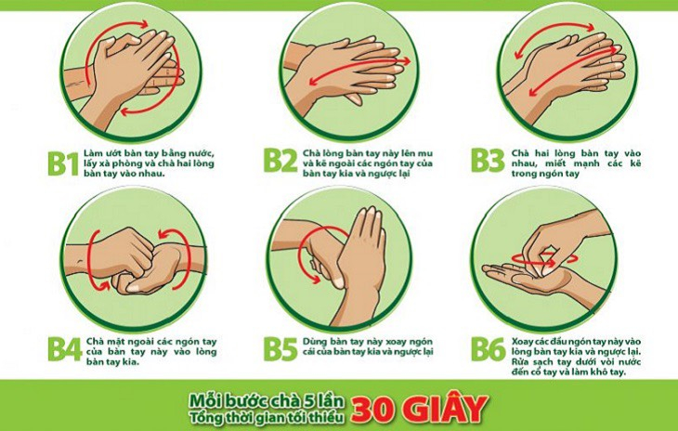  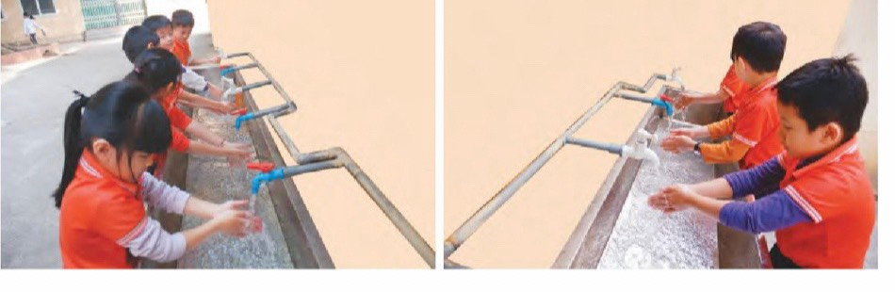  - Hs hình thành kĩ năng, biết giữ vệ sinh cá nhân sau luyện tập và chăm sóc bảo vệ sức khỏe nâng cao phòng chống dịch bệnh covid rửa tay đúng 6 bước chuẩn của bộ y tế. |  | 1 lần | - Gv cho Hs xếp hàng ra khu vực có vòi nước rửa tay.  - Gv cho Hs lần lượt rửa tay. | - Hs quan sát Gv hướng dẫn các rửa tay.  - Hs thực hành rửa tay theo hướng dẫn.

Rút kinh nghiệm: .…………………………………..………………………………………………………………………………………………………………………………………..

